

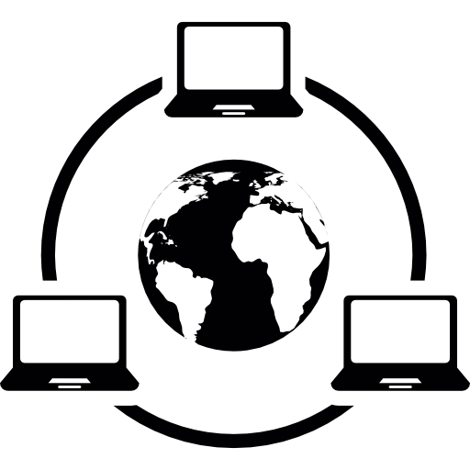

|  |  |
| --- | --- |
| Rede de Computadores  **Protocolo de Ligação de Dados**    3MIEIC05 - GRUPO 206 |  |
| Isla Patrícia Loureiro Cassamo | 201808549 |
| Iohan Xavier Sardinha Dutra Soares | 201801011 |

**Índice**

Sumário 3

Introdução 3

Arquitetura 3

Estrutura do código 3

Principais interfaces 3

Estruturas de dados 4

Funções Importantes 4

Casos de uso principais 5

Protocolo de Ligação Lógica 5

Protocolo de Aplicação 5

Validação 5

Eficiência do protocolo de Ligação de dados 6

Conclusão 6

# Sumário

O projeto “Protocolo de Ligação de Dados” procura pôr em prática uma possível abordagem à forma como é efetuada a troca de informação entre dois computadores ligados por cabo série com o uso de protocolos para garantir uma transferência segura e confiável. Para isso foi desenvolvida uma aplicação em C que transferiria arquivos entre dois terminais conectados através de um cabo serial.

//Principais conclusões do relatório.

# Introdução

O projeto teve como objetivo implementar um protocolo de ligação de dados baseado em protocolos existentes, de modo a que mensagens assíncronas sejam recebidas e tratadas de forma fiável, de forma a contornar as limitações do cabo série quanto a confiança dos dados transferidos.

O relatório foi concebido de modo a complementar o projeto elaborado e melhor explicar o funcionamento do mesmo, após ser terminado com sucesso em ambiente real. Assim como detalhar funcionalidades e estatísticas do projeto que podem não ser percetíveis em uma primeira análise de uso.

// descrição da lógica do relatório com indicações sobre o tipo de informação que poderá ser encontrada em cada uma secções seguintes

# Arquitetura

A aplicação de transferência de dados foi organizada de modo a representar o princípio de dependência entre as duas camadas: **Aplicação** e **Ligação de Dados.**

A camada da **Aplicação** é a camada de alto nível que serve de interface com o utilizador. É nesta camada que são implementados os métodos que operam com os ficheiros de de dados tendo esta nenhum conhecimento sobre detalhes dos processos, e apenas usufrui dos serviços fornecidos pela camada de Ligação de Dados.

A camada de **Ligação de Dados** é a de mais baixo nível, onde estão implementadas as funções genéricas que realmente tratam do envio e receção de informação, pelo que é efectivamente é quem segue o protocolo de ligação de dados.

# Estrutura do código

## Principais interfaces:

O código se divide, então, em sete interfaces, por motivos de organização e simplificação, que se encaixam cada uma em uma das categorias citadas assim. Estas interfaces são:

1. main – Relativa à camada de aplicação, faz a detecção do das entradas do usuário para saber como o programa deve se comportar e chamando as demais interfaces de maneira adequada.
2. transmitter – Relativa à camada de aplicação, chamada pela main, faz as chamadas exclusivas do transmissor. Por questões de organização, para separar do receptor.
3. reciever - Relativa à camada de aplicação, faz as chamadas exclusivas do receptor.
4. packet – Relativa à camada de aplicação, onde se faz a criação e manutenção dos pacotes de dados.
5. ll - Relativa à camada de ligação de dados, faz as chamadas para o envio das tramas de forma a realizar o devido estabelecimento da conexão entre as partes, transferência de dados e desconexão e na ordem correta.
6. frame – Relativa à camada de ligação de dados, onde são efetivamente construídas, enviadas e recebidas as tramas.
7. utils – Tecnicamente não se encaixa em nenhuma das camadas, pois não possui código executado por si só, apenas funções e macros úteis que são utilizadas por ambas as camadas.

## Estruturas de dados:

Quanto aos dados da aplicação, são utilizados *enum’s* para guardar as máquinas de estado para o recebimento de dados, já os valores mutáveis de *time-out*, número máximo de tentativas e modo de *debug* ativado, que precisam ser acessados por diferentes partes independentes do código, são guardados em variáveis globais. Todas as outras informações importantes são passadas através de parâmetros de funções.

## Funções Importantes:

Quanto a camada da Aplicação destaca-se:

* recieverMain – Realiza o ciclo principal do receptor, enviando os pacotes de controlo e parseSendPacket para fazer a inscrição em arquivo dos dados recebidos.
* transmitterMain – Realiza o ciclo principal do transmissor, efetuando o envio dos pacotes de controlo e chamando transmitData para fazer a transmissão dos dados.
* transmitData – Lê os dados do arquivo, dividindo-os em pacotes para fazer o envio.

send_controll_packet – Faz a criação do pacote de controlo dados as informações quanto ao arquivo, recebidas como parâmetro. E o envia.

* parseSendPacket – Verifica os dados recebidos do pacote para fazer as operações necessárias, seja de escrever no arquivo os dados recebidos, seja de abrir ou fechar o arquivo recebido um pacote de controlo.

Quanto a camada de Ligação de Dados

* llopen – Faz os envios e recepção de tramas, de acordo com o papel de cada terminal, para garantir que a conexão entre os computadores está estabelecida.
* llwrite – Envia uma trama de dados, com os dados recebidos como parâmetro.
* llread – Faz a correta leitura dos dados de uma trama de dados, retornando por referência os dados lidos.
* llclose – Faz os envios e recepção das tramas, de acordo com o papel atual, para fazer a desconexão dos computadores de maneira adequada.

# Casos de uso principais

Os principais casos de uso são aqueles que incluem transferência de dados de um computador transmissor e um receptor e a interface que possibilita a escolha do ficheiro a ser transferido.

O fluxo da transmissão de dados e as funções principais associadas pode se verificar abaixo:

1. main e validateArgs - O utilizador escolhe o ficheiro a ser enviado, e a porta por onde quer enviar, o papel do computador (transmissor ou receptor) e seus parâmetros opcionais.
2. main - Configuração de uma ligação entre receptor e transmissor e sua respectiva verificação através da função llopen.
3. main - Transferência dos dados, esta etapa depende do papel do computador:
   1. Transmissor usando llwrite:
      1. transmitterMain: Envia o pacote de controlo START
      2. transmitData: Envia os dados do arquivo divididos em pacotes
      3. transmitterMain: Envia o pacote de controlo END
   2. Receptor usando llread:
      1. recieverMain: Lê os pacotes recebidos.
      2. parseSendPacket: Abre o arquivo com os dados recebidos do pacote de controlo START
      3. parseSendPacket: Recebe pacote a pacote e escreve os dados no arquivo.
      4. parseSendPacket: Fecha o arquivo.
4. main - Término da ligação pela função llclose.

# Protocolo de Ligação Lógica

Aasdas

ASDasda

# Protocolo de Aplicação

Asdasdas

Asdasd

# Validação

Asdasdda

Asdasdasd

# Eficiência do protocolo de Ligação de dados

Asdasd

Asdasd

# Conclusão

Ao longo deste projeto, foi possível perceber o funcionamento e a implementação de uma Base Dados atravéz de um exemplo hipotético que se podia perfeitamente traduzir num sistema real. Criamos novos conhecimentos, percebemos como devemos organizar os dados e como armazená-los de forma eficiente para que sejam facilmente alvo de novas operações. Exploramos a linguagem SQL, no sistema de Base de Dados sqlite3, criando tabelas, inserindo dados e fazendo operações sobre esses mesmos dados. Com este projeto podemos retirar de certa forma o nosso enriquecimento neste contexto e nos conteúdos abordados nesta unidade curricular.